API REST - JSON
Fazt
https://www.youtube.com/watch?v=lLsYjzpSDyA

Resumo do vídeo feito por Roberto Pinheiro



- Formato de troca de dados rápido
- Baseado em subconjunto de JavaScript
- Frequentemente usado com Ajax
- Pode ser usado por todas as linguagens de programação modernas

Tipos de dados suportados por JSON

- Numbers: não diferencia entre integers e floats
- Strings: cadeias de caracteres em Unicode: usa aspas duplas
- Boolean: true e false
- Arrays: ordenando de 0 a mais valores
- Objects: coleção desordenada de pares chave/valor
- Null: valor vazio

Regras de JSON

1) Usa pares chave/valor.

nome: Eugenia
senha: eugenia123
país: Espanha
idade: 20

2) Aspas duplas: deve-se usar aspas duplas entre chaves e valores.

"nome": "Eugenia"
"senha": "eugenia123"
"país": "Espanha"
"idade": 20

3) Tipos de dados: deve-se sempre especificar um tipo de dados

"nome":
"senha": "eugenia123"
"país":
"idade": 20

4) Tipo de arquivo: a extensão dos arquivos deve ser .json

- clientes.json
- basededados.json
- usuarios.json

5) mime type: application/json

6) json se declara entre chaves e cada par é separado por uma vírgula:

{
"nome": "Eugenia",
"senha": "eugenia123",
"país": "Espanha",
"idade": 20
}

Exemplo:

{
"nome": "Eugenia",
"senha": "eugenia123",
"endereco": {
"logradouro": "Rua Pelotas, 312",
"cidade": "São Paulo"
},
"idade": 20,
"filhos": ["Carlos", "Ana"]
}

Validando JSON

Para validar json, acesse a URL a seguir, cole o código e clique no botão Validate JSON:

https://jsonlint.com/

{
"nombre": "jesus",
"apellido": "crisostomo",
"edad": 22,
"nickname": "fazt"
}

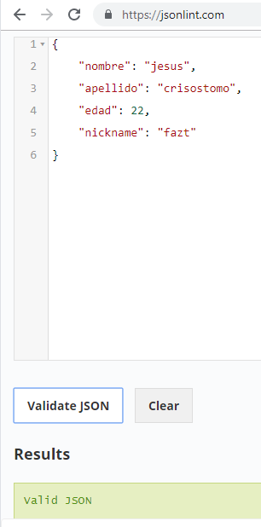

Obtendo dados de um objeto

index.html

<!DOCTYPE html>
<html>
<head>
<meta charset="utf-8">
<title>Json Tutorial</title>
</head>
<body>

<script>

var persona = {
"nombre" : "jesus",
"apellido": "crisostomo",
"edad": 22,
"nickname": "fazt"
};

console.log(persona.nombre);

</script>

</body>
</html>

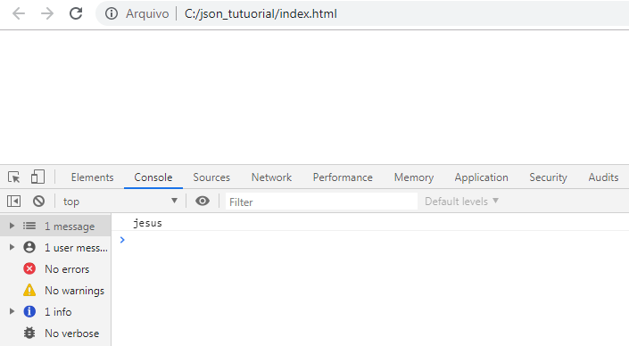

Obtendo dados de um array de objetos

index.html

<!DOCTYPE html>
<html>
<head>
<meta charset="utf-8">
<title>Json Tutorial</title>
</head>
<body>

<script>

var personas = [
{nombre: "fabian", nickname:"fazt"},
{nombre: "jesus", nickname:"jesus123"},
{nombre: "maria", nickname:"maria24"},
{nombre: "luis", nickname:"luis123"},
{nombre: "oscar", nickname:"oscar12"},
];

var salida = '';

for(var i = 0; i < personas.length; i++) {
console.log(personas[i]);
}

</script>

</body>
</html>

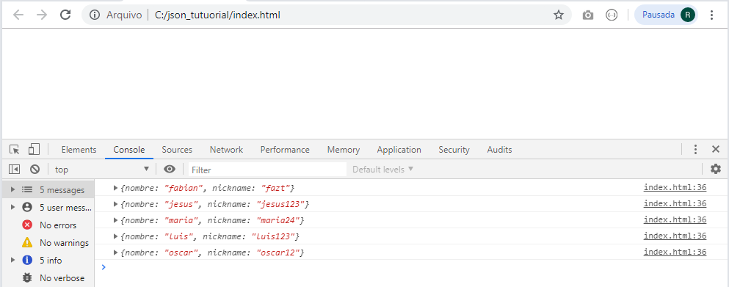

Imprimindo o resultado

index.html

<!DOCTYPE html>
<html>
<head>
<meta charset="utf-8">
<title>Json Tutorial</title>
</head>
<body>

<ul id="personas"></ul>

<script>

var personas = [
{nombre: "fabian", nickname:"fazt"},
{nombre: "jesus", nickname:"jesus123"},
{nombre: "maria", nickname:"maria24"},
{nombre: "luis", nickname:"luis123"},
{nombre: "oscar", nickname:"oscar12"},
];

var salida = '';

for(var i = 0; i < personas.length; i++) {
salida += `<li>${personas[i].nombre} su nickname es ${personas[i].nickname}</li>`;
}

document.getElementById('personas')
.innerHTML = salida;

</script>

</body>
</html>

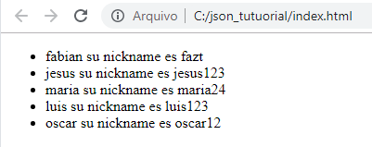

Usando Ajax, servidor e um arquivo json externo

Instalando live-server

npm install live-server -g

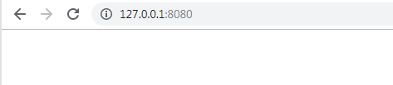

index.html

<!DOCTYPE html>
<html>
<head>
<meta charset="utf-8">
<title>Json Tutorial</title>
</head>
<body>
<ul id="personas"></ul>

<script>
var xhttp = new XMLHttpRequest();
xhttp.onreadystatechange = function() {
if (this.readyState == 4 && this.status == 200) {
var respuesta = JSON.parse(xhttp.responseText);
var personas = respuesta.personas;

var salida = '';

for(var i = 0; i < personas.length; i++) {
salida += `<li>${personas[i].nombre} su nickname es ${personas[i].nickname}</li>`;
}

document.getElementById('personas')
.innerHTML = salida;

}
};
xhttp.open("GET", "personas.json", true);
xhttp.send();
</script>
</body>
</html>

